ГУАП

КАФЕДРА № 42

ОТЧЕТ   
ЗАЩИЩЕН С ОЦЕНКОЙ

ПРЕПОДАВАТЕЛЬ

|  |  |  |  |  |  |
| --- | --- | --- | --- | --- | --- |
| канд. техн. наук, доцент |  |  | |  | А. В. Аграновский |
| должность, уч. степень, звание |  | | подпись, дата |  | инициалы, фамилия |

|  |
| --- |
| ОТЧЕТ О ЛАБОРАТОРНОЙ РАБОТЕ |
| ИССЛЕДОВАНИЕ ПОЛУПРОВОДНИКОВОГО ДИОДА |
| по курсу: |
| ЭЛЕКТРОНИКА И СХЕМОТЕХНИКА |
|  |

РАБОТУ ВЫПОЛНИЛ

|  |  |  |  |  |  |
| --- | --- | --- | --- | --- | --- |
| СТУДЕНТ гр. № | 4326 |  |  |  | Г. С. Томчук |
|  |  |  | подпись, дата |  | инициалы, фамилия |

Санкт-Петербург 2025

1. Цель работы

Цель работы: изучение теоретических основ и практическое исследование характеристик полупроводникового диода, его принципа работы и применения в электронных схемах. В ходе выполнения работы также предполагается освоение основ работы с программой Micro-Cap для моделирования электрических цепей, проведения анализа режимов работы диода и получения его вольт-амперной характеристики в виртуальной среде.

1. Схема экспериментальной установки

На рис. 1 изображена схема экспериментальной установки, составленная в Micro-Cap:



Рисунок 1 – Схема экспериментальной установки

1. Таблица с результатами практических исследований

По итогу симуляции и анализа заданной схемы в Micro-Cap были составлены таблица 1 и таблица 2 вольт-амперной характеристики диода типа 5082-2207.

Таблица 1 – Прямая ветвь ВАХ

|  |  |  |  |  |  |  |  |  |  |  |
| --- | --- | --- | --- | --- | --- | --- | --- | --- | --- | --- |
| UИСТ, В | 0 | 0,2 | 0,4 | 0,6 | 0,7 | 0,8 | 0,9 | 1,0 | 1,2 | 1,4 |
| IД, мА | 0 | 0,001 | 0,797 | 17,180 | 30,790 | 45,675 | 60,961 | 76,561 | 108,271 | 140,391 |
| UД, В | 0 | 0,100 | 0,399 | 0,583 | 0,669 | 0,754 | 0,839 | 0,923 | 1,092 | 1,260 |

Таблица 2 – Обратная ветвь ВАХ

|  |  |  |  |  |  |  |  |  |  |  |  |  |
| --- | --- | --- | --- | --- | --- | --- | --- | --- | --- | --- | --- | --- |
| UИСТ, В | -1 | -2 | -3 | -4 | -5 | -6 | -7 | -8 | -9 | -10 | -11 | -12 |
| IД, мА | 0 | 0 | 0 | 0 | -22,2 | -123,5 | -285,7 | -450,3 | -615,6 | -781,0 | -946,7 | -1112,6 |
| UД, В | -1 | -2 | -3 | -4 | -4,99 | -5,88 | -6,71 | -7,55 | -8,38 | -9,22 | -10,05 | -10,89 |

1. Графики ВАХ диода

На рис. 2 и 3 соответственно изображены графики ВАХ диода прямой ветви и обратной.

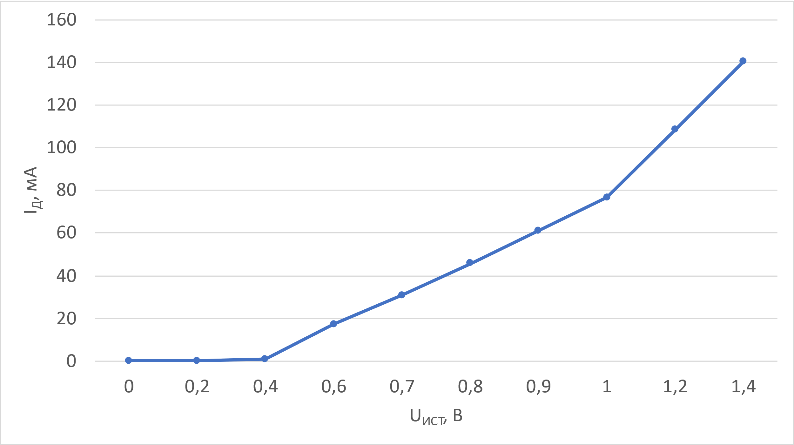

Рисунок 2 – Прямая ветвь ВАХ

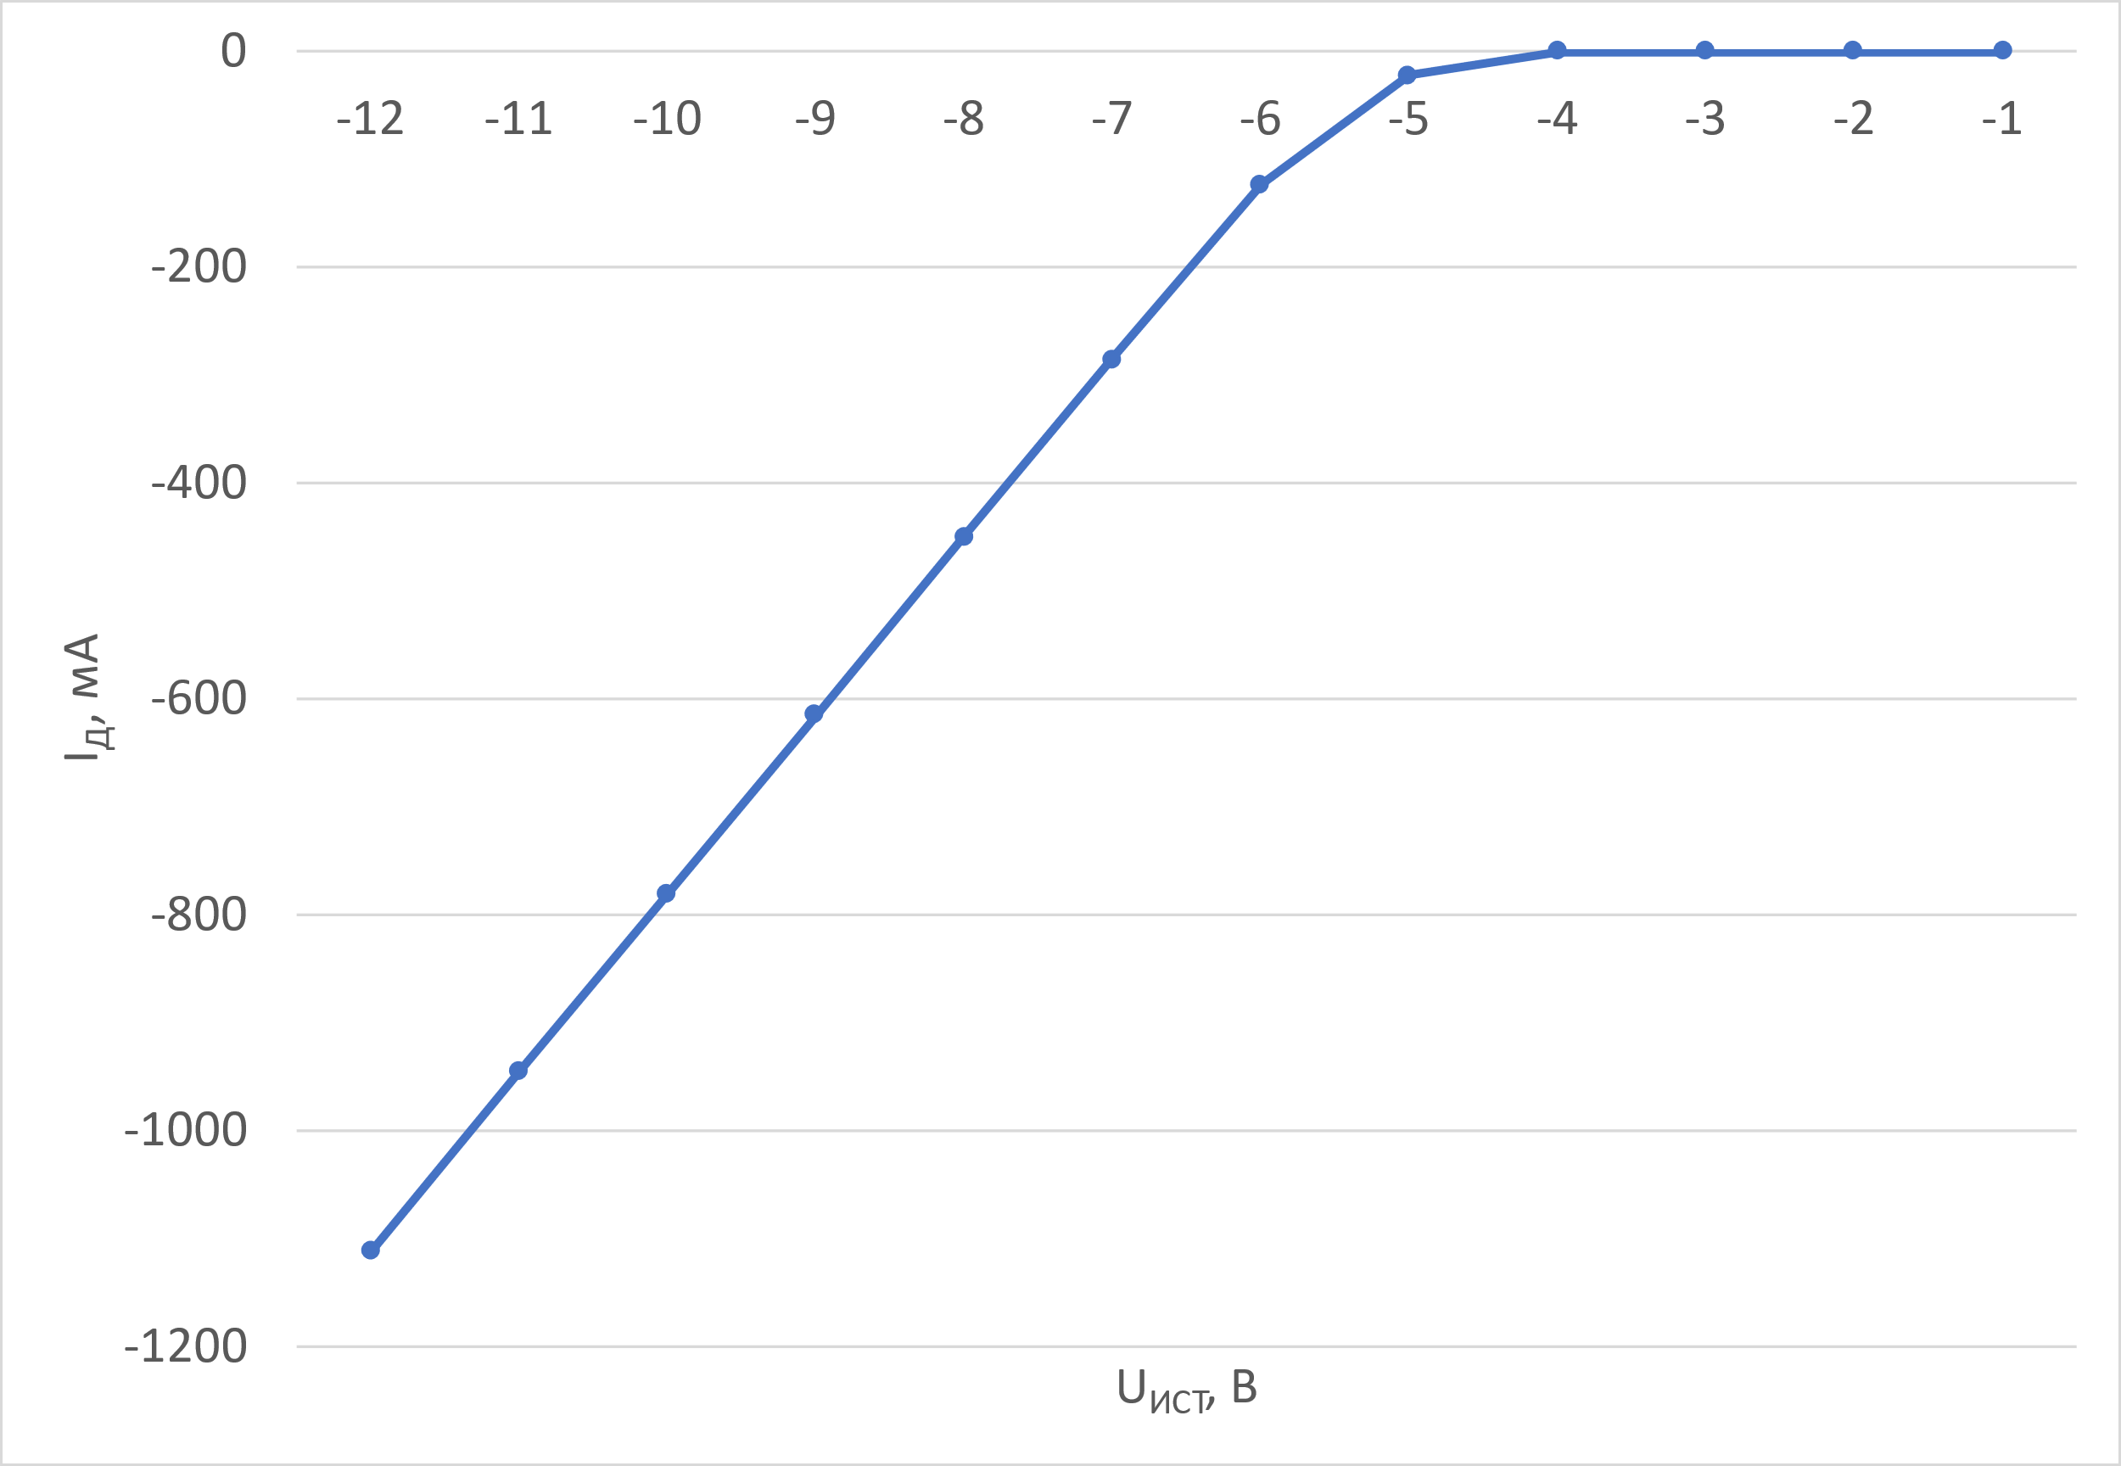

Рисунок 3 – Обратная ветвь ВАХ

1. Выводы с объяснением формы ВАХ диода

При приложении положительного напряжения к диоду (U > 0) наблюдается экспоненциальный рост тока через диод. В начальном диапазоне (до ≈0.4 В) ток остается практически нулевым из-за потенциального барьера p-n-перехода. После достижения порогового напряжения (≈0.6 В для кремниевого диода) ток начинает резко увеличиваться, что соответствует работе диода в режиме прямого включения.

При подаче отрицательного напряжения (U < 0) через диод протекает незначительный обратный ток, обусловленный током утечки. Однако при достижении определённого критического напряжения (U=-5) происходит пробой, что приводит к резкому увеличению обратного тока.

ВАХ диода имеет характерную нелинейную форму. В прямом включении наблюдается экспоненциальный рост тока после преодоления порогового напряжения, а в обратном включении ток остаётся близким к нулю, пока не достигнуто напряжение пробоя. Данная зависимость объясняется свойствами p-n-перехода и механизмами токопереноса в полупроводниковом диоде.